КГУ «Куропаткинская средняя школа»

Театрализованные представления

«Подари улыбку»

Подготовил и провели: Жамухамедова Г.К., Мырзатхан Тамара

2018 учебный год

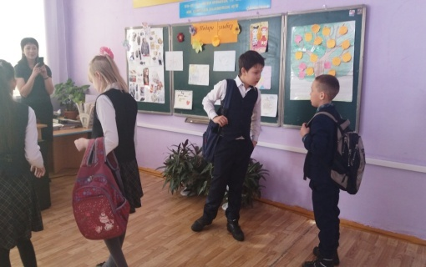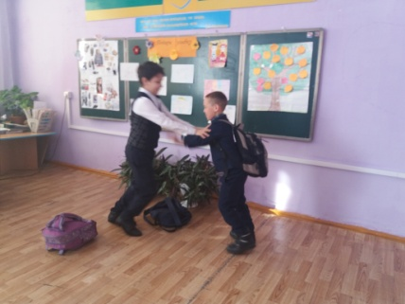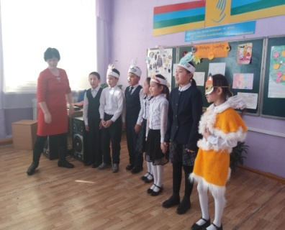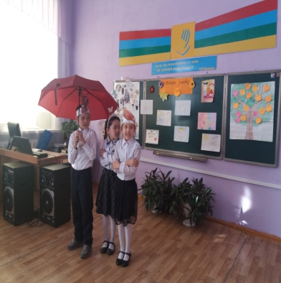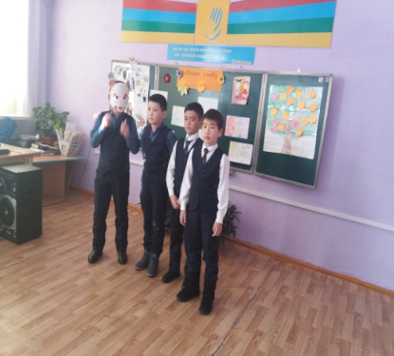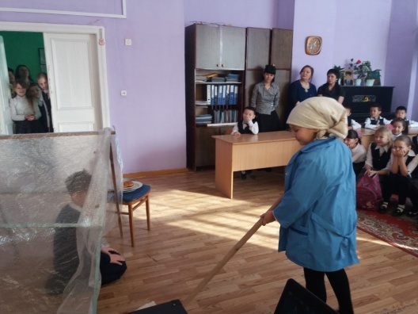

Цель: Научить детей анализировать жизненные события с позиции чувства юмора.  
• Предварительная подготовка: музыкальные фонограммы: заставка к детским юмористическим мультипликациям.

**3 «А» класс «Саңырауқұлақ»**

**3 «Б» класс «Голодовка»**

**4 «Б» класс «Дружба дороже»**

**1 «Б» класс « Мини – сценки»**

**4 «А» класс «Екі дос»**

**5 «Б» класс «В мире прекрасного»**